劳动光荣，创造伟大，向每一个劳动者致敬

在我看来，劳动者是社会最宝贵的财富，他们以不辞辛劳的双手塑造了世界的风貌，用智慧和汗水浇灌出文明的花朵。劳动节不仅仅是一个纪念日，它是对全球劳动者无私奉献的颂歌，是对普通而伟大劳动者身份的肯定与致敬。

在这个特别的日子里，我们应当深刻反思劳动的意义。劳动不仅仅是生存的手段，它蕴含着创造力与自我实现的价值。每一位劳动者，无论是在工厂车间、田间地头，还是在科研一线、艺术殿堂，都是社会发展不可或缺的推手。他们的努力汇聚成推动历史车轮滚滚向前的力量。

尊重劳动，就要切实保障劳动者权益，营造公平公正的工作环境，让每一份付出都能得到应有的回报。同时，鼓励创新与创造，让劳动不仅仅是重复与维持，更是提升与超越。共建共享的社会理念要求我们认识到，劳动成果的共享能够促进社会整体的和谐与进步。

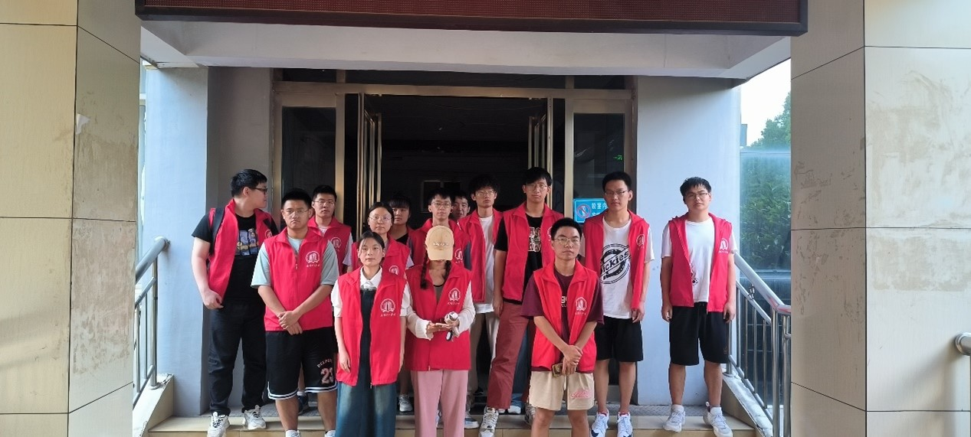

这张照片展示了一群身穿红色马甲的志愿者们站在教学楼前。他们面带微笑，看起来精神饱满，准备为社区提供服务。他们的红色马甲上印有象征志愿服务的图案。这些志愿者代表了劳动节所颂扬的精神——通过无私奉献和辛勤工作来帮助他人和社会。他们的行动提醒我们，劳动不仅仅是职业工作，还包括志愿活动和社区参与。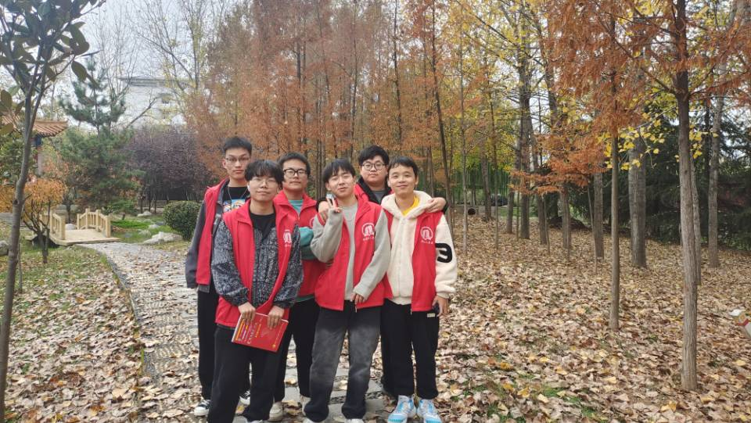这张图片展示了一群身穿红色志愿者马甲的大学生在秋日树林中合影。他们面带微笑，体现了志愿者的奉献精神和对社会的责任感。他们的行动诠释了劳动节的核心价值观——尊重劳动、崇尚奉献和团结协作。让我们向这些年轻的劳动者致敬，并在劳动节这一天，共同庆祝他们的成就和贡献。

照片中，一名大学生小长假返校，正于宿舍细致打扫。他弯腰扫地的剪影，映衬着劳动节的意义，展现青年学子对生活环境的尊重及自我责任感。书籍堆叠的书桌旁，一幕日常劳作，透出朴素而真实的美感，提醒我们：每一处清洁背后，皆是劳动者不懈的努力与贡献。劳动节之际，共颂这份勤勉精神，感恩每一份付出让世界更加美好。

劳动者与劳动节的核心价值在于对人类进步基石的认同与颂扬。劳动节不仅是一个时间点上的庆祝，它是一座桥梁，连接着对过去的敬仰与对未来的憧憬。我们应当从这个节日中汲取力量，深化对“劳动光荣”这一信念的理解，将其内化为社会共识。

劳动者与劳动节的故事，是人类文明进步的生动注脚，它教会我们珍惜每一份努力，鼓励我们携手前行，在劳动的光辉中共同开创一个更加公正、繁荣、充满希望的未来。